**Dragi učenici!**

**Nadam se da ste svi dobro i krenuli smo sa još jednim radnim tjednom.**

**Ostanite mi dobro i budite tjelesno aktivni ukoliko je to moguće. ☺**

**Nastavnik: mr.sc. Marijo Ostojić**

Nakon što ste se odradili vježbe istezanja odradit ćete sljedeće dvije vježbe.

**TAPING NOGOM OD ZID**

Ovaj dio vježbe se može izvesti u prostoriji ili na otvorenom prostoru minimalnih dimenzija 2X2m, na zidu ili bilo kakvoj tvrdoj, okomitoj plohi.

Obilježi se kvadrat 20X20 cm, čiji je donji rub 36 cm udaljen od tla.

Zadatak je da u 15 sekundi što god brže može, naizmjenično jednom pa drugom nogom udara prednjim djelom stapala u obližnji kvadar dvostrukim udarcima. Zadatak se ponavlja 4 puta. Između pojedinih ponavljanja učenik ima pauzu za oporavak.

Zadatak se prekida po isteku 15 sekundi.

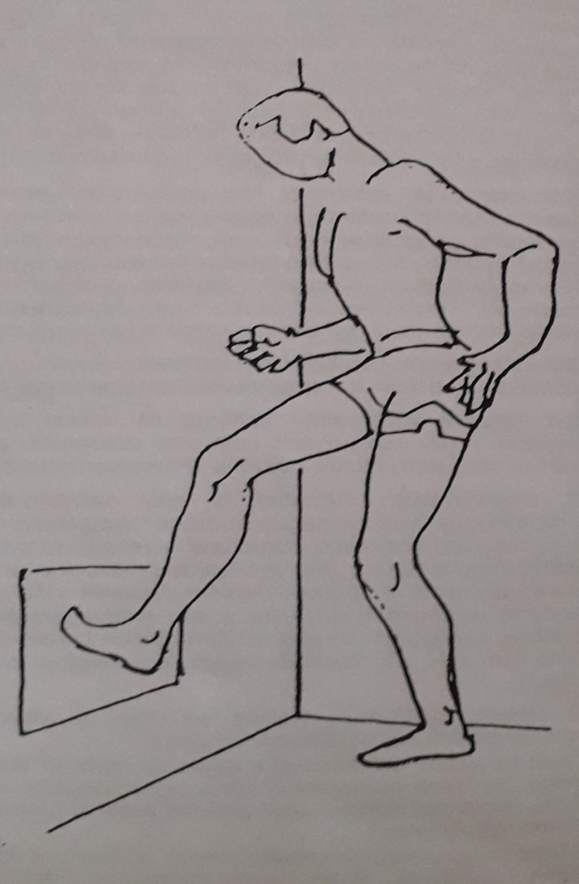

**TAPING RUKOM**

Ovaj dio vježbe se može izvesti u prostoriji ili na otvorenom prostoru, na ravnoj podlozi, minimalnih dimenzija 2X2m.

Početni položaj učenika: Učenik sjedi na stolici nasuprot daske za taping. Dlan lijeve ruke stavi na sredinu daske. Desnu ruku prekriži preko lijeve i dlan postavi na lijevu ploču na dasci. (ljevaci postave ruke obrnuto).

Noge ispitanika su razmaknute i punim stopalima postavljene na tlo.

Izvođenje zadatka na znak „sad“ ispitanik što brže može u vremenskom periodu od 15 sekudi dodiruje prstima desne ruke (ljevaci lijeve)naizmjenično jednu pa drugu ploču na dasci.

Zadatak se ponavlja tri puta s pauzom dovoljnom za oporavak.

